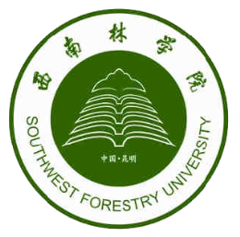
西南林业大学
大数据与智能工程学院
实验(实习)报告

课程名称 《数据结构》
专业班级 计算机科学与技术2022级（2）班
学 号 20220451013
学生姓名 陈丽群
指导教师 狄 光 智

2024年5月 14 日

《数据结构》

第四次
- 代码

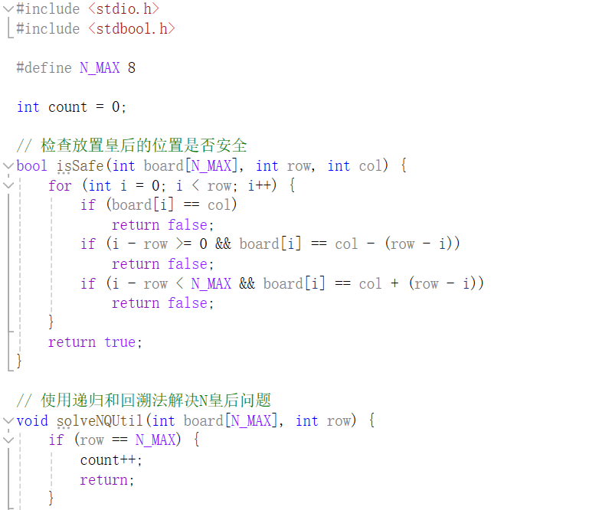
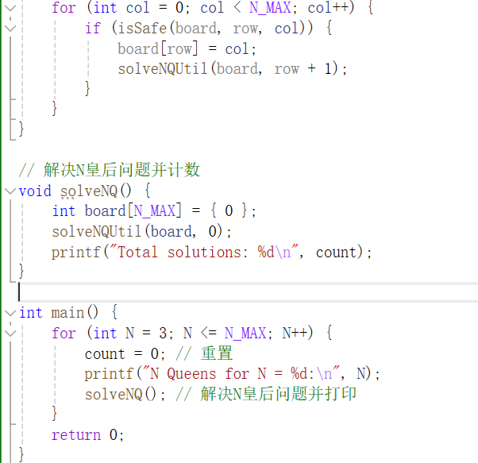
- 运行结果
